Aide pour le logiciel Vitam Tool
Version 2.0.2

Table des matières
Installation 1
Lancement 2
Points d'attention ou Limitations 3
Mémoire 3
Fichier 3
LibreOffice/OpenOffice 3
Extraction des mots clefs 3
Interface Ligne de commande 4
Quelques exemples d'utilisation 5
Analyse d'un fichier XML 5
Analyse d'un document ou d'un répertoire 6
Calcul d'empreintes 7
Encodage en PDF/A-1B 8
Quelques exemples 9
Interface graphique 11
Affichage principal 11
Subdivision de l'écran 13

Installation
Prérequis :
- une JVM (ou mieux une JDK/JSE) installée en version 1.6 minimum,
- au moins 1Go de mémoire
- au moins 1 Go d'espace disque disponible

Un zip ou 7z est fourni est contient l'ensemble des binaires. Installez ce répertoire où vous le souhaitez.
Un fichier de configuration XML (vitam-config.xml) permet de changer les paramètres par défaut.
En ouvrant l'interface graphique, il est possible de changer les paramètres et de les sauver.

Lancement
Deux modes existent :
- Ligne de commande
  - Sous Linux : depuis le répertoire de l'application
java -cp VitamToolGui.jar fr.gouv.culture.vitam.command.VitamCommand

  - Sous Windows : depuis le répertoire de l'application
Idem ou VitamToolCmd.exe

- Avec interface graphique
  - Sous Linux :
Double cliquez sur VitamToolGui.jar ou java -cp VitamToolGui.jar

  - Sous Windows :
Idem ou double cliquez sur VitamToolGui.exe

Points d'attention ou Limitations

Mémoire
Ce logiciel consomme de la mémoire. Le PC/Serveur hébergeant ce logiciel doit faire attention à la disponibilité de la mémoire. Via les commandes exécutables, le logiciel est configuré pour utiliser les paramètres -Xms200m et -Xmx1024m.
Vous pouvez modifier ces paramètres en utilisant explicitement le lancement via java et non via l'exécutable :
-Xms200m -Xmx1024m

Fichier
Les fichiers générés seront au format UTF-8. Pour assurer le bon fonctionnement, si vous lancer via « java », veillez à utiliser les options suivantes :
-Dfile.encoding=UTF-8 -Dclient.encoding.override=UTF-8

LibreOffice/OpenOffice
Pour les conversions en PDF/A-1B, LibreOffice/OpenOffice est utilisé en mode batch.
Attention, si une instance tourne en dehors de ce logiciel, elle sera arrêtée brutalement.

A noter également que lors de la conversion, le répertoire cible ne DOIT PAS contenir d'espace dans son nom.

Extraction des mots clefs
Ce processus peut être consommateur en mémoire (lecture intégrale du document et gestion des occurrences). Aussi, veillez à limiter son usage sur des fichiers de tailles raisonnables ou à allouer suffisamment de mémoire au programme.

Interface Ligne de commande
Sans argument, la commande affichera l'aide sommaire suivante :

Necessite au moins "--xml fichier" ou "--print fichier" ou "--convertpdfa source destination" ou "--checkdigest fichier" ou "--createdigest 5-args" comme argument
Obligatoirement un parmis (-m,--xml fichier | -p,--print fichier | -3,--convertpdfa source destination | -4,--checkdigest fichier | -5,--createdigest 5-args)
ou -5,--createdigest source cible (-notar | fichiertar) (-noglobal | globaldir/prefix) (-noperfile | -perfile) [5 arguments obligatoires]
[-d,--xsd fichier (defaut=/resources/seda/v10/seda_v1-0_archivetransfer.xsd) | -nd,--notxsd pour ne pas avoir de check XSD]
[-r,--root racine du xsd (defaut=ArchiveTransfer)]
[-ff,--filefield champ (defaut=Attachment)]
[-fa,--fileattrib attribut (defaut=@filename)]
[-ma,--mimeattrib attribut (defaut=@mimeCode)]
[-ta,--formatattrib attribut (defaut=@format)]
[-df,--digestfield champ (defaut=Integrity)]
[-aa,--algoattrib attribut (defaut=@algorithme)]
[-s,--schematron fichier (defaut=/resources/seda/seda_v10.sch) | -ns,--notschematron pour ne pas avoir d action schematron]
[-l,--xsl fichier (defaut=/resources/seda/seda2ead-1.0.xsl) | -nl,--notxsl pour ne pas avoir d action XSL transformation]
[-g,--rng fichier (non fait par defaut)]
[-n,--signature fichier (defaut=droid-6.1/DROID_SignatureFile_V63.xml)]
[-c,--container fichier (defaut=droid-6.1/container-signature-20120828.xml)]
[-f,--checkformat (defaut=faux)]
[-a,--checkarchives (defaut=false) | -na,--notcheckarchives]
[-v,--checkrecursive (defaut=false) | -nv,--notcheckrecusrive]
[-h,--computesha algo (où algo=SHA-1,SHA-256,SHA-512 ou un sous-ensemble, defaut=true:false:false) | -nh,--notcomputesha]
[-e,--extensionrecur filtre_liste_a_virgule (defaut=pas de filtre sur l'extension)]
[-o,--showformat (defaut=faux)]
[-x,--formatoutput format (in TXT|XML|XMLS, defaut=XML)]
[-1,--outputfile fichier (defaut=STDOUT)]
[-2,--outputarchive xslfichier nom_de_base_fichier (default=none)]
[-z,--preventxfmt (defaut=true) | -nz,--notpreventxfmt]
[-3,--convertpdfa source destination (defaut=faux)]
[-k,--msperkb msParKo (defaut=300)]
[-t,--lowlimitms limiteBasseEnMs (default=60000)]
[-y,--extractkeyword (defaut=true) | -ny,--notextractkeyword]
[-i,--ranklimit limitRankOccur (default=10)]
[-w,--wordlimit limitWordOccur (default=100)]
[--help] pour imprimer cette aide
[-0,--config configurationFile (defaut=vitam-config.xml)]

Copyright (c) 2012 Ministere de la Culture et de la Communication
Sous-Direction du Systeme d'Information
Projet Vitam

Version: 2.0.0

Contributeurs: Frederic Bregier

Site web: http://www.archivesnationales.culture.gouv.fr/

Licence: GPLV3

Quelques exemples d'utilisation
Dans ce qui suit, la commande de lancement sera VitamToolCmd.exe, mais peut être remplacée par les autres méthodes d'appel.
Cinq grandes fonctions sont possibles :
(-m,--xml fichier | -p,--print fichier | -3,--convertpdfa source destination | -4,--checkdigest fichier | -5,--createdigest 5-args)

Analyse d'un fichier XML
Avec l'option -m fichier.xml (analyse d'un fichier XML), les options suivantes sont prises en compte :
[-d,--xsd fichier (defaut=/resources/seda/v10/seda_v1-0_archivetransfer.xsd) | -nd,--notxsd pour ne pas avoir de check XSD]
[-r,--root racine du xsd (defaut=ArchiveTransfer)]
[-ff,--filefield champ (defaut=Attachment)]
[-fa,--fileattrib attribut (defaut=@filename)]
[-ma,--mimeattrib attribut (defaut=@mimeCode)]
[-ta,--formatattrib attribut (defaut=@format)]
[-df,--digestfield champ (defaut=Integrity)]
[-aa,--algoattrib attribut (defaut=@algorithme)]
[-s,--schematron fichier (defaut=/resources/seda/seda_v10.sch) | -ns,--notschematron pour ne pas avoir d action schematron]
[-l,--xsl fichier (defaut=/resources/seda/seda2ead-1.0.xsl) | -nl,--notxsl pour ne pas avoir d action XSL transformation]
[-g,--rng fichier (non fait par defaut)]
[-n,--signature fichier (defaut=droid-6.1/DROID_SignatureFile_V63.xml)]
[-c,--container fichier (defaut=droid-6.1/container-signature-20120828.xml)]
[-f,--checkformat (defaut=faux)]
[-a,--checkarchives (defaut=false) | -na,--notcheckarchives]
[-h,--computesha algo (où algo=SHA-1,SHA-256,SHA-512 ou un sous-ensemble, defaut=true:false:false) | -nh,--notcomputesha]
[-o,--showformat (defaut=faux)]
[-x,--formatoutput format (in TXT|XML|XMLS, defaut=XML)]
[-1,--outputfile fichier (defaut=STDOUT)]
[-z,--preventxfmt (defaut=true) | -nz,--notpreventxfmt]
[-y,--extractkeyword (defaut=true) | -ny,--notextractkeyword]
[-i,--ranklimit limitRankOccur (default=10)]
[-w,--wordlimit limitWordOccur (default=100)]
[--help] pour imprimer cette aide
[-0,--config configurationFile (defaut=vitam-config.xml)]

Analyse d'un document ou d'un répertoire
Avec l'option -p chemin (analyse d'un répertoire ou d'un document), les options suivantes sont prises en compte :
[-n,--signature fichier (defaut=droid-6.1/DROID_SignatureFile_V63.xml)]
[-c,--container fichier (defaut=droid-6.1/container-signature-20120828.xml)]
[-f,--checkformat (defaut=faux)]
[-a,--checkarchives (defaut=false) | -na,--notcheckarchives]
[-v,--checkrecursive (defaut=false) | -nv,--notcheckrecusrive]
[-h,--computesha algo (où algo=SHA-1,SHA-256,SHA-512 ou un sous-ensemble, defaut=true:false:false) | -nh,--notcomputesha]
[-e,--extensionrecur filtre_liste_a_virgule (defaut=pas de filtre sur l'extension)]
[-o,--showformat (defaut=faux)]
[-x,--formatoutput format (in TXT|XML|XMLS, defaut=XML)]
[-1,--outputfile fichier (defaut=STDOUT)]
[-2,--outputarchive xslfichier nom_de_base_fichier (default=none)]
[-z,--preventxfmt (defaut=true) | -nz,--notpreventxfmt]
[-y,--extractkeyword (defaut=true) | -ny,--notextractkeyword]
[-i,--ranklimit limitRankOccur (default=10)]
[-w,--wordlimit limitWordOccur (default=100)]
[--help] pour imprimer cette aide
[-0,--config configurationFile (defaut=vitam-config.xml)]

Calcul d'empreintes
Avec l'option -4 chemin (calcul des empreintes d'un répertoire ou d'un document), les options suivantes sont prises en compte :
[-ff,--filefield champ (defaut=Attachment)]
[-fa,--fileattrib attribut (defaut=@filename)]
[-df,--digestfield champ (defaut=Integrity)]
[-aa,--algoattrib attribut (defaut=@algorithme)]
[-v,--checkrecursive (defaut=false) | -nv,--notcheckrecusrive]
[-h,--computesha algo (où algo=SHA-1,SHA-256,SHA-512 ou un sous-ensemble, defaut=true:false:false) | -nh,--notcomputesha]
[-e,--extensionrecur filtre_liste_a_virgule (defaut=pas de filtre sur l'extension)]
[-o,--showformat (defaut=faux)]
[-x,--formatoutput format (in TXT|XML|XMLS, defaut=XML)]
[-1,--outputfile fichier (defaut=STDOUT)]
[--help] pour imprimer cette aide
[-0,--config configurationFile (defaut=vitam-config.xml)]

Calcul d'empreintes unitaires par lot
Avec l'option -5 5-arguments (calcul des empreintes avec de multiples options OBLIGATOIRES), les options suivantes sont prises en compte :
-5,--createdigest source cible (-notar | fichiertar) (-noglobal | globaldir/prefix) (-noperfile | -perfile) [5 arguments obligatoires]
[-ff,--filefield champ (defaut=Attachment)]
[-fa,--fileattrib attribut (defaut=@filename)]
[-df,--digestfield champ (defaut=Integrity)]
[-aa,--algoattrib attribut (defaut=@algorithme)]
[-v,--checkrecursive (defaut=false) | -nv,--notcheckrecusrive]
[-h,--computesha algo (où algo=SHA-1,SHA-256,SHA-512 ou un sous-ensemble, defaut=true:false:false) | -nh,--notcomputesha]
[-e,--extensionrecur filtre_liste_a_virgule (defaut=pas de filtre sur l'extension)]
[--help] pour imprimer cette aide
[-0,--config configurationFile (defaut=vitam-config.xml)]

Encodage en PDF/A-1B
Attention : toute instance de LibreOffice ou OpenOffice sera arrêtée.
Avec l'option -2 cheminSource cheminDestination (transformation en PDF/A-1B en respectant l'arborescence), les options suivantes sont prises en compte :
[-n,--signature fichier (defaut=droid-6.1/DROID_SignatureFile_V63.xml)]
[-c,--container fichier (defaut=droid-6.1/container-signature-20120828.xml)]
[-e,--extensionrecur filtre_liste_a_virgule (defaut=pas de filtre sur l'extension)]
[-x,--formatoutput format (in TXT|XML|XMLS, defaut=XML)]
[-1,--outputfile fichier (defaut=STDOUT)]
[-z,--preventxfmt (defaut=true) | -nz,--notpreventxfmt]
[-3,--convertpdfa source destination (defaut=faux)]
[-k,--msperkb msParKo (defaut=300)]
[-t,--lowlimitms limiteBasseEnMs (default=60000)]
[--help] pour imprimer cette aide
[-0,--config configurationFile (defaut=vitam-config.xml)]

Quelques exemples
- Tester un fichier ArchiveTransfer conforme au XSD et au Schématron par défaut, et en appliquant une transformation vers EAD (incomplète)
VitamToolCmd.exe -m archivetransfer.xml
- Tester un fichier ArchiveTransfer en changeant le XSD, le Schématron et la feuille de style XSLT
VitamToolCmd.exe -m archivetransfer.xml -d fichier.xsd -s fichier.sch -l fichier.xsl
- Tester un fichier ArchiveTransfer en changeant le XSD mais en ne vérifiant pas le schématron ni la transformation XSLT
VitamToolCmd.exe -m archivetransfer.xml -d fichier.xsd -ns -nl
- Tester un fichier ArchiveTransfer en changeant le XSD, en ne vérifiant pas le schématron ni la transformation XSLT et en changeant les champs et attributs utillisés
VitamToolCmd.exe -m archivetransfer.xml -d fichier.xsd -ns -nl -r ArchiveTransfer -ff Attachment -fa @filename -ma @mimecode -ta @format -df Integrity -aa @algorithme
- Tester un fichier ArchiveTransfer sur un profil RNG (mais pas les autres aspects)
VitamToolCmd.exe -m archivetransfer.xml -nd -ns -nl -g fichier.rng
- Tester un fichier ArchiveTransfer en vérifiant ses informations vis à vis des documents référencés
VitamToolCmd.exe -m archivetransfer.xml -f
- Tester un fichier ArchiveTransfer en vérifiant ses informations vis à vis des documents référencés en spécifiant une autre base de signature Pronom
VitamToolCmd.exe -m archivetransfer.xml -f -n DROID_SignatureFile_VXX.xml -c container-signature-date.xml

- Extraire des données depuis un fichier ArchiveTransfer
VitamToolCmd.exe -m archivetransfer.xml -o
- Extraire des données depuis un fichier ArchiveTransfer, y compris sur des archives (zip, tar, ...)
VitamToolCmd.exe -m archivetransfer.xml -o -a
- Extraire des données depuis un fichier ArchiveTransfer en excluant les formats x-fmt (warning)
VitamToolCmd.exe -m archivetransfer.xml -o -z
- Extraire des données depuis un fichier ArchiveTransfer, y compris les empreintes dans d'autres formats
VitamToolCmd.exe -m archivetransfer.xml -o -h SHA-1,SHA-256,SHA-512
- Extraire des données depuis un fichier ArchiveTransfer en changeant le format de sortie
VitamToolCmd.exe -m archivetransfer.xml -o -x XML
- Extraire des données depuis un fichier ou un répertoire
VitamToolCmd.exe -p chemin -o
- Extraire des données depuis un fichier ou un répertoire récursivement et en testant les archives et en limitant à certaines extensions
VitamToolCmd.exe -p chemin -o -v -a -e doc,docx,odt
- Extraire des données depuis un fichier ou un répertoire récursivement et en testant les archives et en limitant à certaines extensions, en enregistrant le résultat dans un fichier
VitamToolCmd.exe -p chemin -o -v -a -e doc,docx,odt -1 output.xml
Attention : Si plusieurs sorties sont dsemandées (-o -f par exemple), elles seront cumulatives et ne seront donc pas conforme à un XML. De même, si le mode est XMLS (un XML par fichier), le résultat sera la concaténation de ces fichiers, donc non conforme à un seul XML.
- Extraire des données depuis un fichier ou un répertoire récursivement en limitant les mots clefs en sortie aux mots occurrence au moins 10 et environ les 100 premiers.
VitamToolCmd.exe -p chemin -o -v -i 10 -w 100
- Extraire des données depuis un fichier ou un répertoire toutes options actives et le traduire avec une feuille de style XSLT (ici pour produire un ArchiveTransfer à compléter)
VitamToolCmd.exe -p chemin -o -v -a -i 1 -w 0 -h SHA-1,SHA-256,SHA-512 -x XML -1 outputSimple.xml -2 DROID2SEDA_filetype.xsl -z

- Transformer un dossier ou un fichier récursivement en PDF/A-1B en autorisant 300 ms en moyenne par KB et avec au moins 60 secondes de latence
VitamToolCmd.exe -3 cheminSource cheminDestination -v -k 300 -t 60000

- Calculer des empreintes un dossier ou un fichier récursivement
VitamToolCmd.exe -4 cheminSource -v

- Calculer des empreintes un dossier ou un fichier récursivement avec multiples sorties
VitamToolCmd.exe -5 cheminSource cheminCible –notar chemincible/global -perfile -v

Interface graphique

Affichage principal
Au démarrage, sans qu'aucun fichier XML n'ait été chargé.

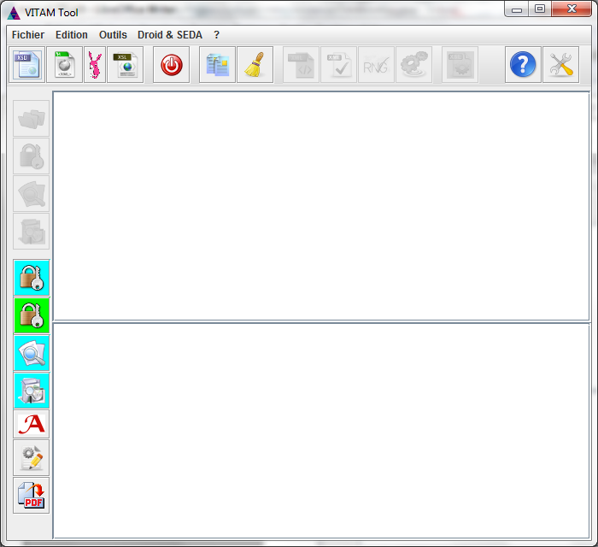
Une fois qu'un fichier XML a été chargé :
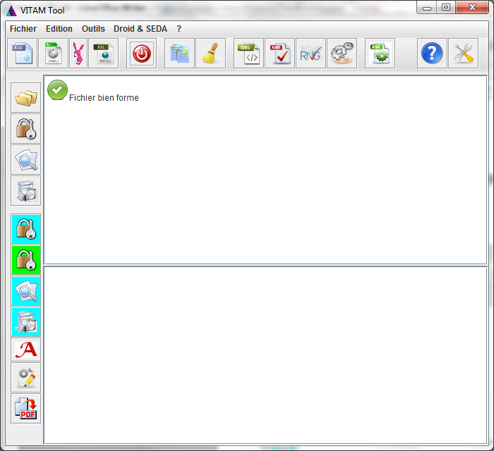

Subdivision de l'écran
L'écran est divisé comme suit :
- En haut, le menu donnant accès à toutes les fonctions
- En dessous, le menu boutons concernant les fonctionnalités de base sur un fichier XML
- A droite, le menu boutons concernant les fonctionnalités avancées sur un fichier XML ou depuis un répertoire ou un document
- La zone de texte supérieure est la zone de sortie normale (ou en mode TXT)
- La zone de texte inférieure est la zone de sortie d'erreur
- Un popup s'affiche dans les conditions suivantes :
  - Demande d'accès à un fichier ou un répertoire
  - Demande A propos
  - Demande de la configuration (une modification enregistrera le fichier vitam-confif.xml en fonction des changements et si la case « Mise à jour du fichier de paramétrage » est coché)
  - L'affichage d'information ou d'un résultat XML

